ГБПОУ РО «РИПТ»

КОНСПЕКТ
урока по дисциплине
Информатика
группа № _16__
ПО ТЕМЕ:
ИНФОРМАЦИОННАЯ БЕЗОПАСНОСТЬ

15.11.2021

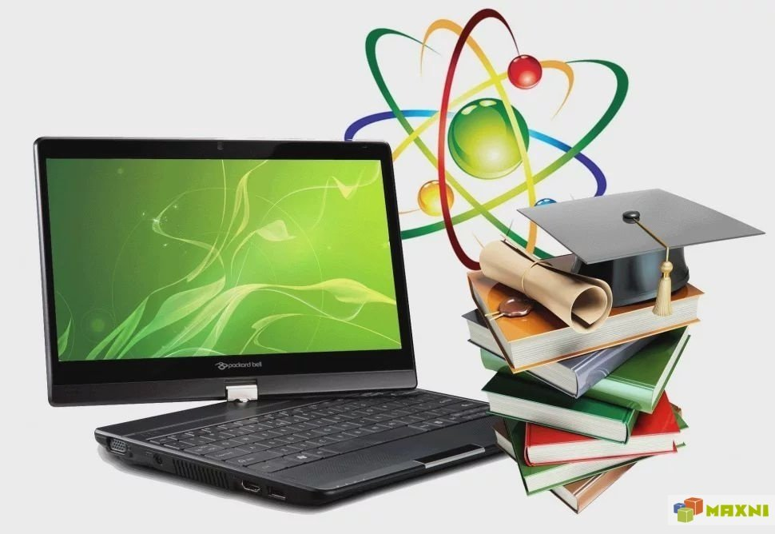

Тема урока: Информационная безопасность

Цель: формирование представления об информационной безопасности.
Задачи:
обучающие:
- познакомить с понятием информационной безопасности
- рассмотреть различные угрозы информационной безопасности
развивающие:
- совершенствовать коммуникативные навыки через умение излагать мысли, умение вести диалог
- определить план действий для предотвращения угрозы информационной безопасности
воспитывающие:
- воспитывать ответственность за свои действия
Оборудование и методические материалы: Мультимедийный проектор + ПК
Ход урока:
Теоретическая часть. Изучение нового материала
Каковы основные цели и задачи информационной безопасности, что такое информационные угрозы и как они проявляются, что является источником информационных угроз, какие существуют методы защиты информации от информационных угроз. Наиболее актуальным в современном обществе считается вопрос о безопасности в сети Интернет. Все мы или большинство в той или иной мере пользуемся всемирной сетью. Тема урока «Информационная безопасность».

Информационная безопасность.
Многие черты информационного общества уже присутствуют в современной жизни развитых стран. Компьютеры контролируют работу атомных реакторов, распределяют электроэнергию, управляют самолётами и космическими кораблями, определяют надёжность систем обороны страны и банковских систем, т.е. используются в областях общественной жизни, обеспечивающих благополучие и даже жизнь множества людей.
Жизненно важной для общества становится проблема информационной безопасности действующих систем хранения, передачи и обработки информации.
Информационная безопасность – совокупность мер по защите информационной среды общества и человека.
О важности этой проблемы свидетельствуют многочисленные факты. Более 80% компьютерных преступлений осуществляется через глобальную сеть Интернет, которая обеспечивает широкие возможности злоумышленникам для нарушений в глобальном масштабе.
Какие воздействия могут нанести ущерб информации или владельцу, то есть что представляет угрозу информационной безопасности?

Некоторые виды компьютерных преступлений, когда компьютер является инструментом для совершения преступления, а объектом преступления является информация:

- Вирусы, черви, трояны
- Хакеры
- Спам
- Мошенничество
- Несоблюдение закона об авторском праве, нелицензионное ПО
- Кража личных данных, утечка информации
- Дезинформация

1. Несанкционированный (неправомерный) доступ к информации. Лицо получает доступ к секретной информации, например, путём подбора шифра (пароля).
Хакерами и взломщиками называют людей, которые взламывают защиту систем данных. Они могут вторгнуться на незащищенный компьютер через Интернет и воспользоваться им со злым умыслом, а также украсть или скопировать файлы и использовать их в противозаконной деятельности.
2. Нарушение работоспособности компьютерной системы. В результате преднамеренных действий ресурсы вычислительной системы становятся недоступными, или снижается её работоспособностью. Примером такого рода преступлений является создание и распространение компьютерных вирусов.
Вирус - это программа, которая может проникнуть в компьютер различными путями и вызвать эффекты, начиная от просто раздражающих восприятие до очень разрушительных. Вирусы могут проникать в компьютеры через электронную почту, Интернет, различные виды дисков и т.д., и имеют следующие характеристики:
- они способны размножаться, заражая другие файлы и программы.
- когда они активны, то способны выполнять раздражающие или разрушительные действия на Вашем компьютере.
3. Подделка (искажение или изменение), т.е. нарушение целостности компьютерной информации. Эта деятельность является разновидностью неправомерного доступа к информации. К подобного рода действиям можно отнести подтасовку результатов голосования на выборах, референдумах и т.д. путем внесения изменений в итоговые протоколы.

Меры обеспечения информационной безопасности.
Эти меры применяются в основном на этапе эксплуатации информационной системы.
Разработчики системы, предназначенной для обработки важной информации, должны предусмотреть средства защиты уже на этапе её создания. Существует даже специальный термин «защищенная система» - это информационная система, обеспечивающая безопасность обрабатываемой информации и поддерживающая свою работоспособность в условиях воздействия на неё заданного множества угроз (нарушение целостности информации, несанкционированный доступ, попытки нарушения работоспособности).
Средства защиты современных ИС должны учитывать современные формы представления информации (гипертекст, мультимедиа и т.д.). Развитие локальных сетей Internet диктует необходимость эффективной защиты при удаленном доступе к информации. Необходимо осуществлять защиту от автоматических средств нападения: компьютерных вирусов, автоматизированных средств взлома.
Наряду с программно-техническими средствами защиты информации действуют правовые, юридические меры защиты. Перейдите по ссылке познакомьтесь с мерами обеспечения информационной безопасности.
К защите информации также относится и осуществление авторских и имущественных прав на интеллектуальную собственность, каковым является программное обеспечение.

Задачи информационной безопасности сводятся к минимизации ущерба, а также к прогнозированию и предотвращению таких воздействий. Давайте разделимся на группы и установим, какие действия нужно предпринять, чтобы обезопасить себя от таких воздействий.
Кража личных данных, утечка информации
- старайтесь не "светить" номер кредитки в Сети;
- совершая онлайновую покупку, обращайте внимание на защищенность канала передачи данных;
- отслеживайте файлы cookies на жестком диске, регулярно проверяйте их принадлежность и удаляйте подозрительные.
Вирусы, черви, трояны.
- приобретите хороший антивирусный пакет, установите его в режиме максимальной безопасности, и своевременно обновляйте;
Спам.
- не сообщайте посторонним ваш адрес электронной почты, особенно тот, который предоставлен провайдером или особенно важен для вас;
- пользуйтесь почтовыми серверами с установленными фильтрами.
Хакеры.
- никогда не храните пароли на винчестере (даже в зашифрованном виде), не ленитесь каждый раз набирать их вручную;
- отсоединяйтесь от Internet при подозрении на хакерскую атаку, запускайте антивирусную программу, изменяйте пароли;
- старайтесь меньше пользоваться общедоступными программами сомнительного происхождения;
- просматривайте чаще системный реестр на предмет подозрительных записей;
- обязательно делайте резервные копии данных на дискеты или CD R/RW;
Авторское право, нелицензионное ПО
- укрепление законодательной базы;
- пресекайте попытки воровства вашего творчества;
- используйте только лицензионное ПО.
Мошенничество (денежное надувательство).
- просто будьте более скептичными и менее доверчивыми.
Дезинформация.
- разумный скептицизм плюс ее проверка в других средствах массовой информации.

Рассмотрим, как можно защитить информацию из своего файла от посторонних глаз, защитить файл от изменений.
Создание текстового файла, который требует пароль при открытии
- Необходимо нажать в строке меню Сервис / Параметры
- Появится окно Параметры, выбрать вкладку Безопасность
- В поле Пароль для открытия файла ввести пароль, нажать Ок
- Появится окно о подтверждении
- Внимание !!! Не забудьте свой пароль!
Создание текстового файла, который не позволяет вносить изменения
- Необходимо нажать в строке меню Сервис / Защитить документ
- Появится справой стороны панель Защита документа
- В поле Ограничение на редактирование поставить галочку и указать вариант Только чтение
- Нажать кнопку Да, включить защиту

Домашнее задание
- Сделать конспект в тетради.
- Ответить на контрольные вопросы:
- Что такое "информационная безопасность"?
- Какие воздействия могут нанести ущерб информации или владельцу, то есть что представляет угрозу информационной безопасности?
- Перечислить виды компьютерных преступлений
- Дать определение «защищенная система».
- Задачи информационной безопасности.
Ответы на контрольные вопросы на отдельном листе и сдать для оценивания (подписать Ф.И.О. , № гр., дата).
Литература
- Цветкова М.С., Хлобыстова Н.Ю. «Информатика»: учебник. – М. «Академия», 2017.
- Цветкова М.С., Хлобыстова Н.Ю. «Информатика»: практикум. – М. «Академия», 2017.
- Электронная библиотека Book.ru: Угринович Н.Д. Информатика (для СПО), КноРус, 2018; Угринович Н.Д. Информатика. Практикум (для СПО), КноРус, 2018

Желаю удачи!

